4.8.5 小管家

课 型 | 实践活动 | 使用人
主备人 | 张凌君 | 修改人 | 郭 婷
教学内容：
人教版义务教育课程标准实验教科书四年级下册第八单元，教科书124页《小管家》。

教学目标：
1.熟悉用小数表示钱的方法，巩固小数加减法。
2.进一步认识折线统计图的特点和作用，熟悉用折线表示数据的方法。
3.经历数据的收集整理、操作 、交流的过程，提高应用知识解决问题的能力。
4.体会数学与现实生活的密切联系，了解数学在日常生活中的作用，从小养成勤俭节约的习惯。

重点、难点：
教学重点：根据统计表绘制成折线统计图。
教学难点：根据统计表绘制成折线统计图。

教学准备：
实物投影仪、小黑板等。

教 学 过 程
一、创设情境，生成问题
人们在生活中每天都要消费，一个家庭也是一样，每天都有不同的开支，不同的家庭开支情况也不相同，这节课我们就来交流一下我们班每个同学家里的一周开支情况。探讨开支的规律，学会做小管家。
二、探索交流，解决问题
1.先在小组内交流
2.各小组选派代表汇报其家里一周开支情况并回答问题：
（1）你是怎样得到记录单上的数据的。
（2）表中的“项目”、“金额”、“小计”、“总计”分别表示什么？你是怎样算的？
（学生汇报）
3.用折线统计图表示一周的开支情况
（1）用折线统计图表示出你家一周的开支情况。
（对有困难的学生可以参考老师提供的统计图表样，也可向小组内同学学习绘制方法。）
投影出示：（ ）家庭一周开支统计图
（2）教师巡视，发现问题及时指导。
4.展示、交流、汇报
（1）同学们先在小组内交流制作好的统计图，比比看谁的作品最美观，选出来作为优秀作品展示。
（2）对选出的优秀作品在全班进行展示交流，（利用实物投影仪进行展示）同时说说你家的开支有什么变化规律？交流后由学生进行评价。（从制作的美观程度，及开支的大小，开支的项目上进行评价）
（3）对各家的开支情况你有什么感受？你家的开支合理吗？你有什么建议？
生1：每个家庭周末的开支都比较大，原因周末休息，人们有时间采购、游玩。
生2：生活开支如米面油盐菜，需求最多，但花去的钱不是很多；
生3：应酬、礼尚往来、朋友聚会虽次数不多，但占用的金额却不少；
生4：买衣服、看病也占去了相当大的开支；
生5：水电暖、物业管理每月都有一定开支，不过比较固定；有的家里这方面开支就大，有的家就比较少。
生6：我家买彩电花去了五千多元钱。有同学家还买了电动自行车。
生7：我认为有的家里开支还有不合理的地方
教师：不合理的地方有哪些？你有合理的建议吗？
生1：水电费如果我们节约用的话，可以节省一定的费用；我们要养成随手关灯，关水龙头的习惯，洗菜洗衣服的水可以用来冲马桶。
生2：用于应酬，礼尚往来的资金多，礼尚往来可以进行改革，变一种方式，比如婚事简办，送鲜花等方式。节省下来的钱可以买一些书籍，还可以捐赠给有困难的人。
生3：我觉得生活开支必不可少，但衣服上的开支可以适当减少，不必追求过高档次。
生4：我觉得父母挣钱很不容易，我们不应该乱花钱。
……
三、巩固应用，内化提高
根据自己家一周的开支情况估算本月的开支，估算结束后进行全班交流，并说说具体的估算方法。

四、回顾整理，反思提升
大家都谈得很好，要想日子过得好，就要合理开支，计划支出，只有这样才能收支平衡，日子才能越过越红火。我们从小就应该懂得勤俭节约，不乱花一分钱。不浪费水电等地球资源，学会为全人类着想。

板书设计：
小管家
勤俭节约，不乱花钱。
合理开支，计划支出。
使家庭收支平衡，学会做小管家。

作 业 设 计
基础：
1.直接写得数。

4l×40＝
0.49＋0.25＝
2—0.04＝
3.4十4.6—2.9＝
72÷6×（51＋19）＝
0.7—0.47＝
0.093×100＝
0.16十3.7＝
900—178—122＝
（79十21）÷20＝

2.一包雪饼7.5元，一盒巧克力48.9元，买一包雪饼和一盒巧克力一共要花多少钱？一包雪饼比一盒巧克力便宜多少钱？

综合：
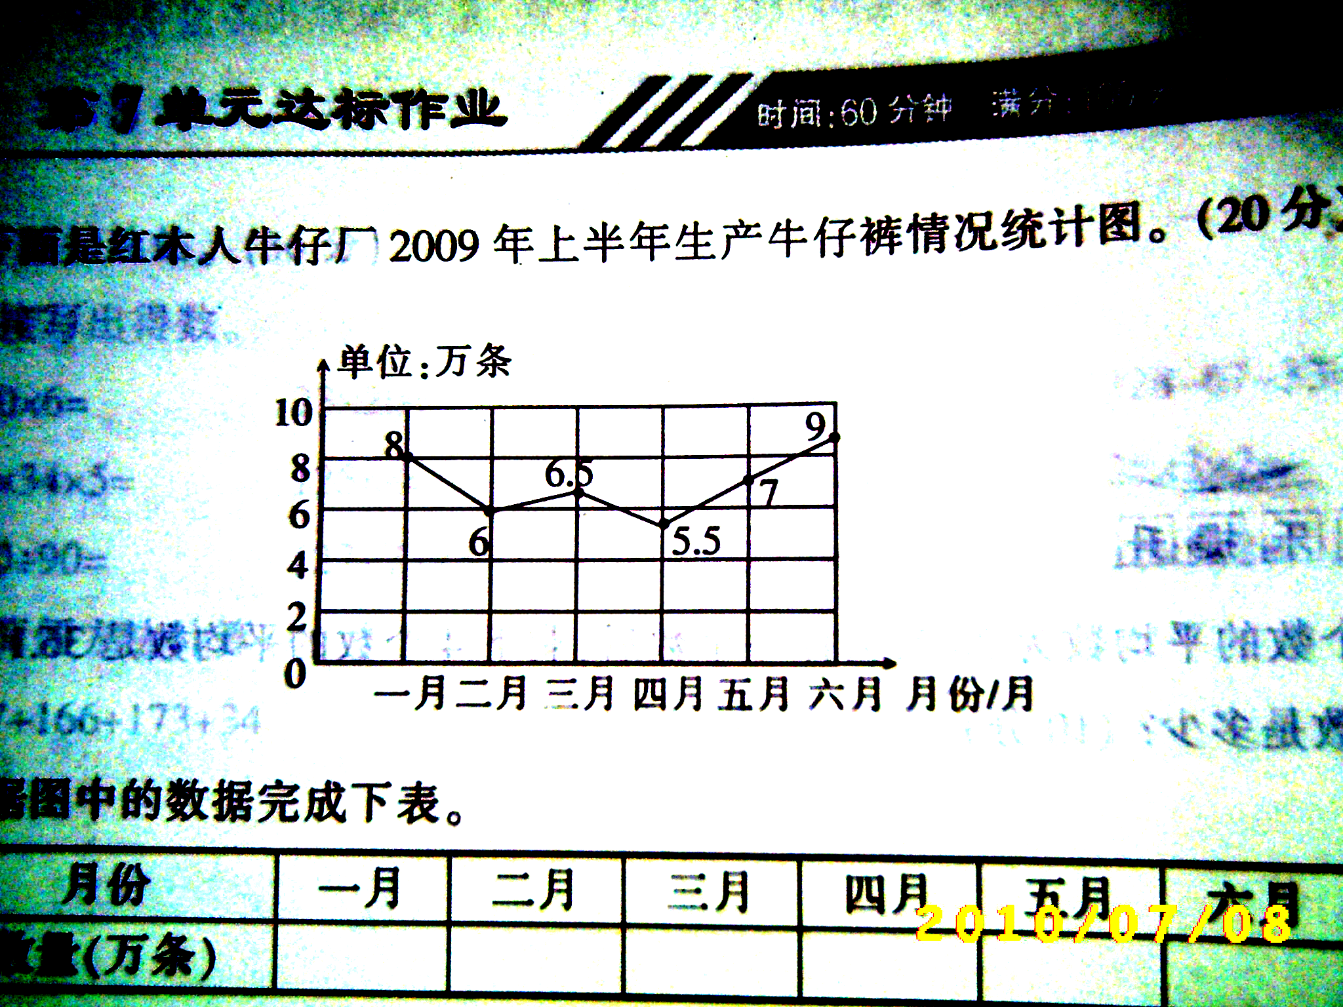
3.下面是佳佳牛仔厂上半年生产牛仔裤情况统计图。

根据图中数据完成下表。
数量（万条）

月份 一月 二月 三月 四月 五月 六月

拓展提升：
4.把自己估算的本月开支向父母汇报，并针对如何节约开支这个问题向父母提出自己的合理化建议。

教学反思：

